**МИНИСТЕРСТВО ЦИФРОВОГО РАЗВИТИЯ СВЯЗИ И МАССОВЫХ КОММУНИКАЦИЙ**

**Ордена Трудового Красного Знамени**

**Федеральное государственное бюджетное образовательное учреждение высшего образования**

**«Московский технический университет связи и информатики»**

**Кафедра «Направляющие телекоммуникационные среды»**

**Отчет по лабораторной работе №4**

по дисциплине «Введение в информационные технологии» на тему:

Создание системы авторизации в веб-приложении

Выполнил:

Кононов Г.А.  
Группа: БИН 2301

Москва 2023

**Цель работы**

1. Ознакомление с Flask
2. Получение навыка создания сайта
3. Получение навыка загрузки базы данных в сайт
4. Получение навыка обработки запросов сайта

**Содержание работы**

**Инструменты:**

1. SQL
2. Pycharm
3. Библиотека Python-а sqlite3
4. Библиотека Python-а Flask
5. Localhost:5000

**Практика:**

1 этап:

Установка Flask

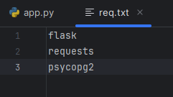 

2 этап:

Создание базы данных с логинами, паролями и именами пользователей

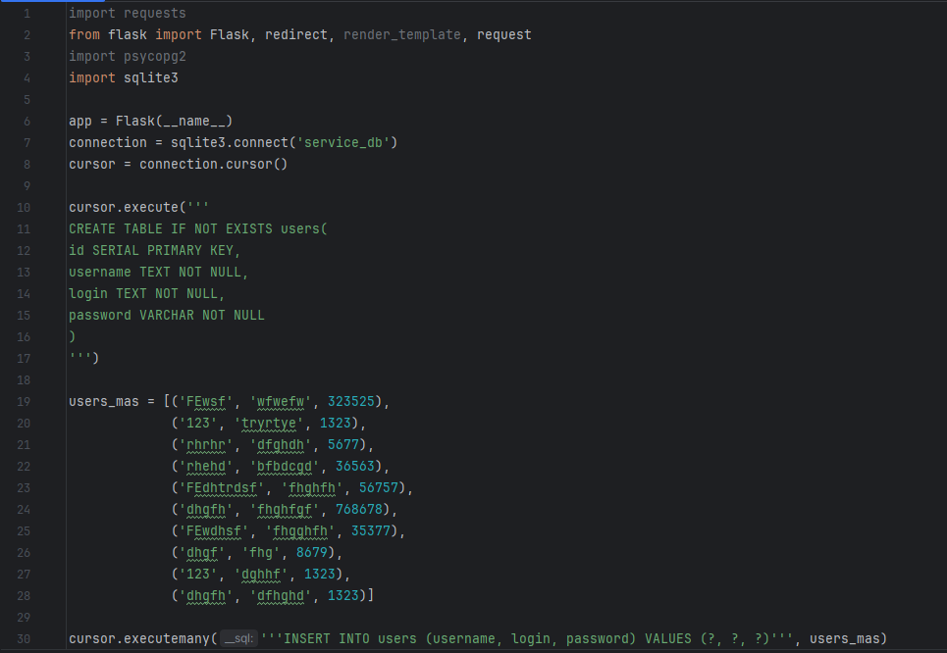

3 этап:

Написание логики сайта

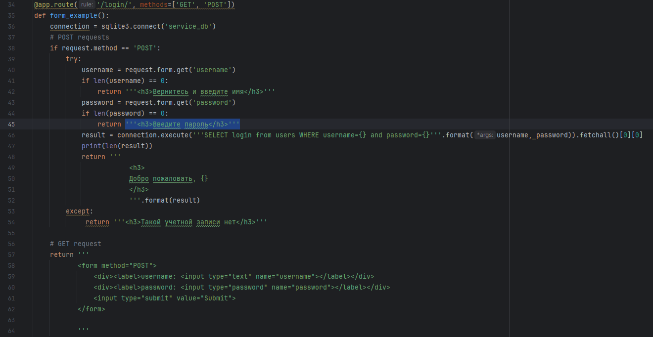

4 этап:

Создание html файла

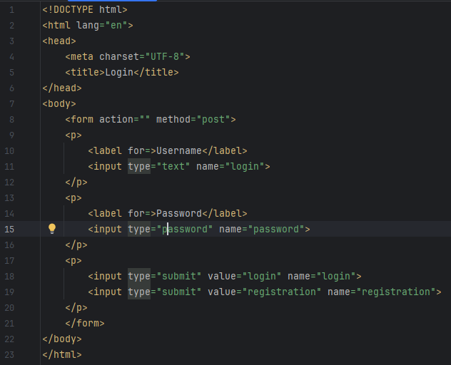

**Вывод**

Изучил создание сайтов, обработку запросов сайта и создание базы данных для сайта